Перечень брошенных, разукомплектованных, бесхозяйных транспортных средств, принудительно перемещенных на площадку временного хранения по адресу: г. Воронеж, пр-т Труда, 107Б
дата перемещения | адрес | марка/модель/гос. номер/цвет | срок обращения за возвратом ТС | фотоматериалы
09.09.2020 | г. Воронеж,  ул. Ф. Энгельса, 72А | ВАЗ 2104  фиолетовый | 09.12.2020 | 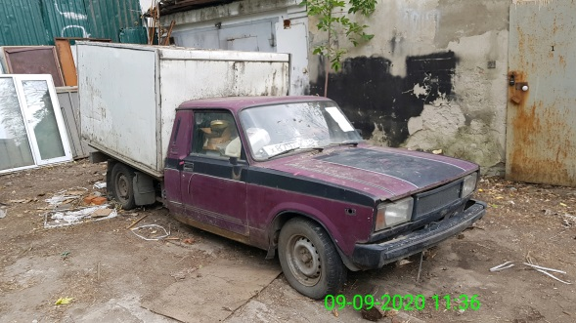 | 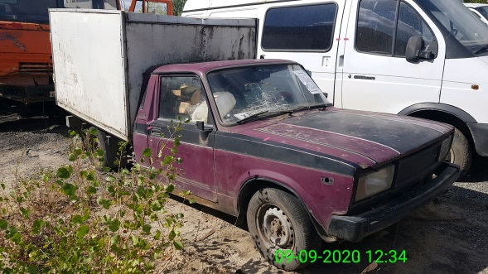
09.09.2020 | г. Воронеж,  ул. Ф. Энгельса, 72А | ВАЗ 2107  белый | 09.12.2020 | 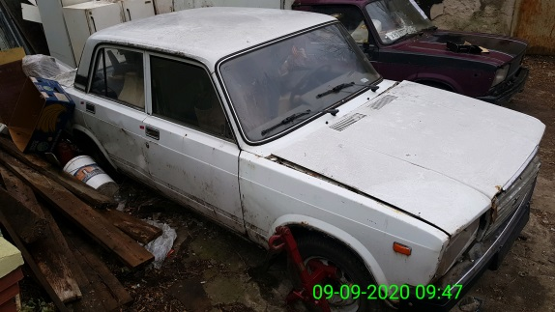 | 